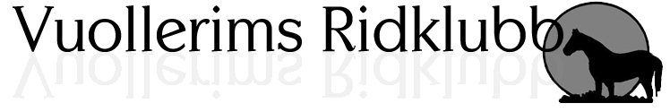

Policy gällande mobiltelefon och sociala medier
För att öka tryggheten för människor och hästar, har vi nu kommit fram till nya riktlinjer gällande fotografering och filmning.
Vuollerims ridklubb är en plats där vi vill att alla ska känna sig trygga och tillfreds. Den nya GDPR-lagen som kom 2018 innebär att det inte är tillåtet att publicera exempelvis namn och bild på personer som inte har godkänt det. Det är också direkt olämpligt ur säkerhetssynpunkt att hantera häst samtidigt som man använder mobiltelefon.
Sociala medier inkluderar men är inte begränsade till: Facebook, Instagram, TikTok, YouTube, Twitter/X, bloggar, hemsidor och andra digitala plattformar där innehåll delas offentligt eller inom grupper
Fr.o.m. 20 oktober 2025 införs film- och fotoförbud på Vuollerims Ridklubb med följande regler:
Det är tillåtet att
- ta bilder och filma dig själv och hästen i stallet
- lägga ut foton på sociala medier där bara du syns
- ha mobiltelefon på ljudlöst i fickan under ridning
- filma under privatlektion, om det sker i samråd med ridläraren
Det är inte tillåtet att
- ta bilder eller filma från hästryggen.
- lägga ut bilder och filmer på sociala medier där andra personer syns, om de inte har sagt ja till detta
- fotografera eller filma i ridhus eller på ridbana under grupplektioner/träningar
Undantag kan göras av ridläraren/instruktören
- om filmning sker i samråd för eget bruk och
- om klartecken ges från alla som rider i gruppen – alla ska känna sig trygga och bekväma med att kunna säga nej. För privatryttare gäller detsamma – de som rider samtidigt med den som filmas i ridhuset eller på ridbanan måste godkänna filmning och publicering på nätet.
Vill du lägga ut en film eller bilder på sociala medier, måste den godkännas först av ridlärare och alla de som syns på bilderna. Tänk på att skriva positiva, snälla och roliga inlägg. Du får inte uttrycka dig kränkande, förtala, förolämpa eller hota andra. Du får gärna tagga Vuollerims ridklubb i dina inlägg.

"När du har med hästar att göra så måste det få ta tid.
Lägg bort telefonen, känn in, känn av och andas.
Hästarna förtjänar ditt bästa jag".
/Jens Fredricson
A-tränare och landslagsryttare i hoppning

